AKTUELLES VON DER DEUTSCHEN SENIOREN / VERSEHRTE MEISTERSCHAFT 2022 LEIPZIG
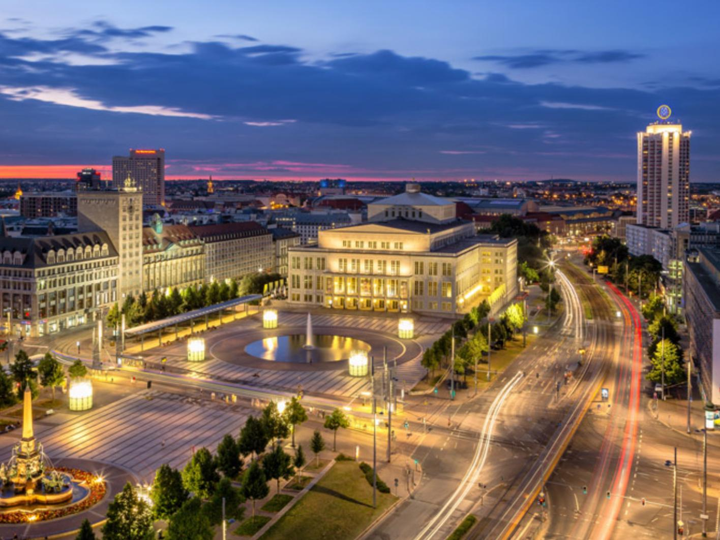
Auch wenn ich aus gesundheitlichen Gründen in diesem Jahr nicht an der Meisterschaft teilnehmen kann, so möchte ich doch täglich darüber berichten, wie sich unsere badischen Sportkameraden und Sportkameradinnen in Leipzig im Wettkampf zurecht finden.

Bilder wurden von Jens Prätorius zur Verfügung gestellt.

Tag 4 - Dienstag, 17. Mai 2022 - Final Tag

FINALE SENIOREN A
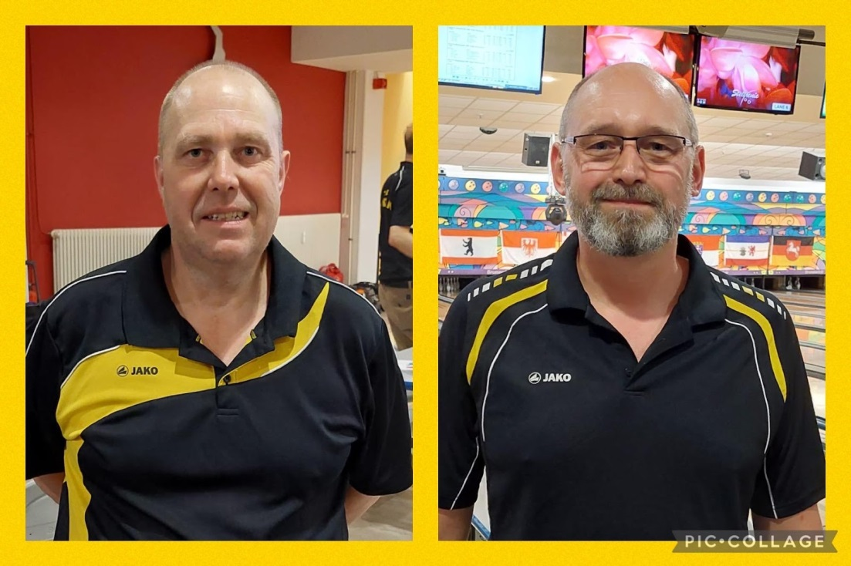
Gold und Silber für LV BADEN

Wie schon 2019 geht EBSE von Position 1 aus ins Finale. Im Gegensatz zu Hamburg 2019 lässt er heute aber nichts anbrennen und spielt eine beeindruckende Serie von 1.182 Pins ( Schnitt 236,40 ) mit Spielen von 257-208-236-216-264 . Hinzu kamen noch 60 Bonuspunkte aus drei gewonnenen Spielen. Mit über 250 Pin Vorsprung gewinnt EBSE diesen Wettbewerb und darf sich heute Nachmittag verdient mit der Goldmedaille schmücken.

Auch Peter Thüry , auf Platz 4 ins Finale gestartet, hatte einen hervorragenden Lauf. 1.088 Pins / Schnitt 217,60 plus 80 Bonuspunkte aus 4 gewonnenen Spielen brachten ihn am Ende auf Platz 2 in der Gesamtwertung, knapp (+ 16 ) vor Platz 3 mit Frank Öing.

Roland Lust kam nicht so gut zurecht. Mit 896 Pins in den fünf Spielen und leider nur einem gewonnenen Spiel konnte er nicht mehr im Kampf um die Plätze auf dem Siegerpodest mithalten. Er schloss seine erste DEUTSCHE SENIOREN MEISTERSCHAFT mit einem sehr guten 6. Platz ab.

Finale Seniorinnen B - 🥇 für LV BADEN
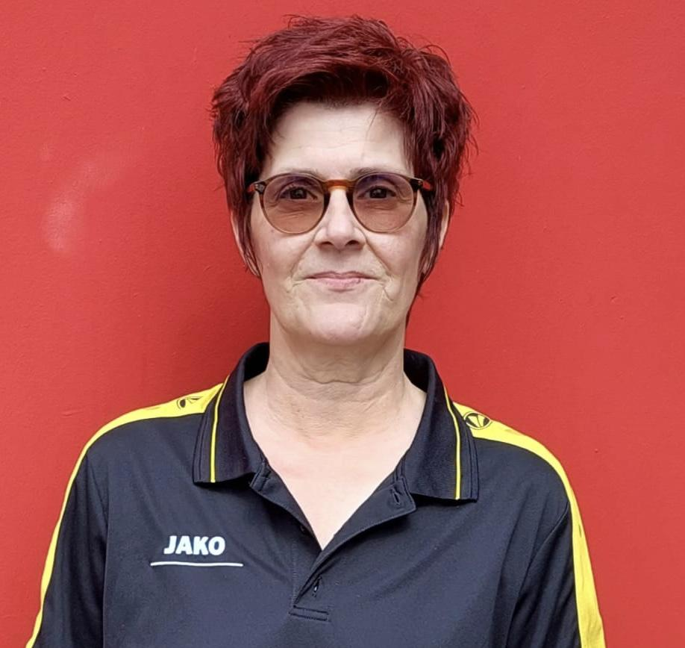
Bei dem Finale der B Seniorinnen kam es zu dem vorhergesagten spannenden Wettkampf zwischen Martina KOLBENSCHLAG und Martina BECKEL. BECKEL. Vor dem letzten Spiel, welches gegeneinander ausgetragen wurde, lag BECKEL mit insgesamt 3274 Pins icl. 20 Bonuspunkte 35 Pins vor Martina (3239 incl. 80 Bonuspunkte). Die Ausgangslage war also eindeutig. Ein Sieg mit mindestens 16 Pin Differenz musste her. Gedacht, getan : 233 zu 203 für Martina - übererfüllt! Damit die 9. Goldmedaille für Martina bei den Seniorinnen Einzel Meisterschaften und die erste 🥇 bei den B Seniorinnen. Vor 11 Jahren, 2011 ebenfalls in Leipzig gewann Martina ihre erste Goldene in der A Klasse. Herzlichen Glückwunsch.

So, dass war’s zunächst einmal. Um 17 Uhr beginnen dann die TRIO Meisterschaften. Sowohl bei den A Trios als auch bei den B Trios der Herren und den B/C Trios der Damen schätzen Ich Badens Chancen auf den Einzug ins Finale hoch ein.

Tag 3 - Montag, 16. Mai 2022

Heute Morgen gingen die A Senioren und Seniorinnen an den Start.
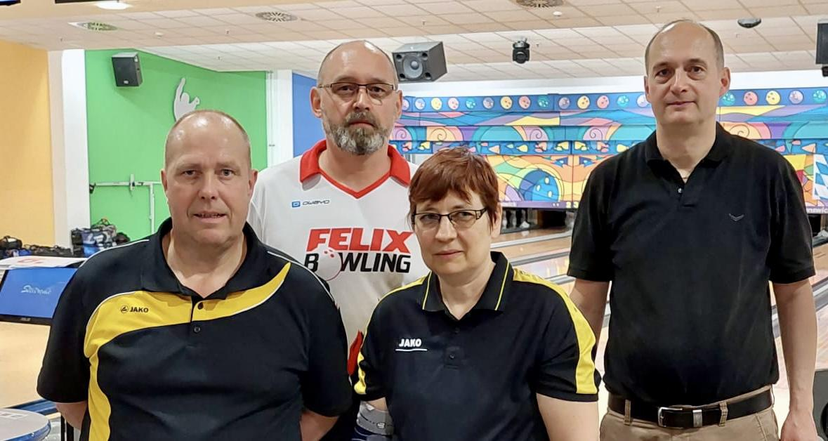
A SENIOREN

Ebse, Peter und Roland haben sich ins Finale gespielt. Ein toller Erfolg für Baden. Ebse überzeugte mit 1.355 Pins (bestes Ergebnis!) ebenso wie Peter mit 1.249 Pins (drittbestes Ergebnis). Ebse geht beim morgigen Finale als Führender mit 38 Pins Vorsprung ins Round Robin Finale. Peter zieht als Vierter ins Finale ein. Roland kam mit 1.125 Pins nicht ganz so gut zurecht

wie beim 1. Start, profitierte aber davon, dass es seinen Konkurrenten nicht besser erging. Am Ende schaffte auch Roland als Sechster den Sprung ins Finale. Glückwunsch an die Spieler und weiterhin viel Erfolg morgen.

A SENIORINNEN

Mittlerweile auch beendet. Nicole Thüry konnte im Kampf um die Finalplätze leider nicht mit halten. Sie kam im zweiten Durchgang auf 971 Pins und insgesamt auf 1963 Pins / Schnitt 163. Platz 17 unter 23 Teilnehmern und das bei der ersten DM Teilnahme war aber auch schon ein Erfolg .

Um 12:45 sind die B Senioren an der Reihe.

B SENIOREN

14:30 Uhr: Es sind bereits zwei Spiele gespielt. Martin ist mit „nur“ 383 auf Platz zurückgefallen. Sun Kiem hat mit 405 Pins 3 Plätze gut gemacht und liegt jetzt auf Rang 16.

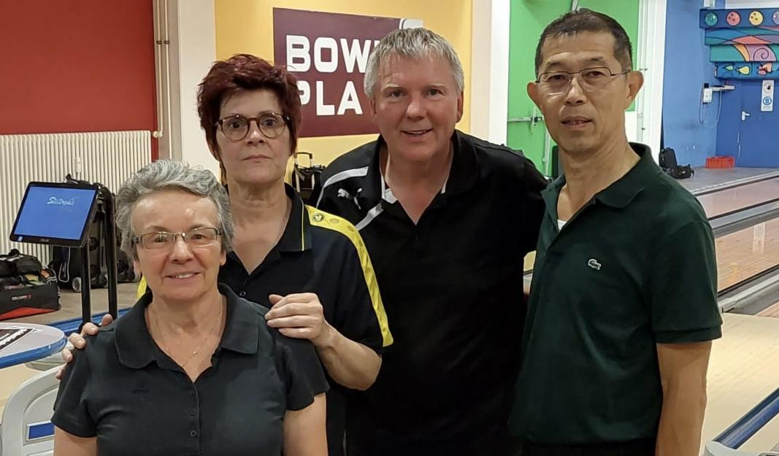
15:35 Uhr: Zwischenstand nach 4 Spielen. Mit Spielen von 203 und 214 hat sich Martin wieder auf die Position 5 gekämpft. Sun Kiem setzt die erhoffte Aufholjagd fort, zweimal 224 und mit 853 in der 4er Serie drittbester Spieler . Er liegt nun schon Rang 11 mit 1939 Pins. Platz 6 hat derzeit 2016 Pins auf dem Konto. 78 Pins sind nicht die Welt.

16:30 Uhr: Die 2. Vorrunde ist beendet. Das morgige Finale wird leider ohne Badische Beteiligung stattfinden . Uwe Tscharke ist der dominierende Spieler bei den B Senioren. Nach 1.360 spielte er heute 1.387 Pins und hat somit insgesamt 2.747 Pins / Schnitt 228,92. Uwe geht morgen mit 299 Pin Vorsprung ins Finale.
Martín GREWE kam im letzten Spiel (134 !) leider gar nicht mehr zurecht und verpasste dadurch das Finale um 40 Pin. Am Ende nur Platz 9.
Sun Kiem Kho erging es ähnlich im vorletzten Spiel (163 und danach wieder 224). Aber Platu 11 in einem starken Teilnehmerfeld ist auch nicht schlecht.

B Seniorinnen

14:30 Uhr - Martina BECKEL setzt sich mit 459 nach den beiden ersten Spielen von Martina KOLBENSCHLAG (359) ab. Plätze unverändert 1 und 2. Angelika mit 346 auf Platz 8.

15:35 Uhr - Martina ist wieder im Spiel - 431 in den Spielen 3 und 4. BECKEL nur 379. Nur noch 61 Pins Differenz. Angelika mit 690 in vier, immer noch auf Platz 8. 62 Pins fehlen auf Rang 6.

16:30 Uhr: Die beiden letzten Spiele gingen zwischen den beiden Martinas fast pari auf, nämlich 451 zu 449 für BECKEL. Platzierung unverändert Platz 1 und 2. Martina hat 60 Pin Rückstand auf BECKEL aber bereits 158 Pin Vorsprung gegenüber Platz 3. Das gibt ein spannendes Finale um 🥇 und .
Angelika konnte sich heute mit 1.052 Pins gegenüber 998 Pins vom 1. VL zwar verbessern, verpasste aber das Finale um 45 Pin. Aber Platz 8 bei einer DM mit 24 Teilnehmerinnen ist auch nicht schlecht.

C Senioren Vorrunde 2. Start
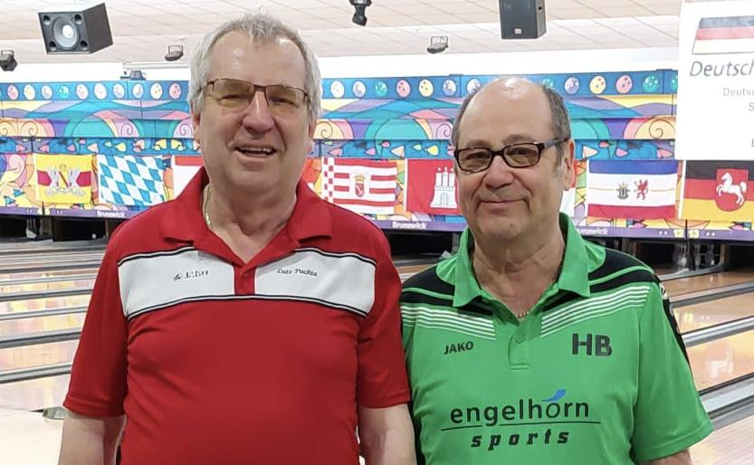
20:30 Uhr : Soeben wurden die Ergebnisse vom 2. Start veröffentlicht. Unsere Sportkameraden Heinz Baier und Lutz Puchta konnten sich nicht für das Finale qualifizieren. Für beide war es ihre erste Deutsche Meisterschaft. Sie werden sicherlich viele gute Eindrücke aus Leipzig mitbringen.
Heinz beendete die Meisterschaft mit einem sehr guten 11. Platz unter 23 Teilnehmern mit einem Schnitt von 169,58. Lutz steht auf Rang 16 mit einem Schnitt von 166,33.

In Führung liegt überraschend Günter Grether aus Südbaden mit 197,83 Schnitt vor dem vielfachen Deutschen Meister Jürgen Preuß. Favorit Hermann Wimmer mit 184 Schnitt nur auf Platz 4.

Versehrte Damen

20:38 Uhr : Endergebnis steht noch aus. PETRA hat nach den ersten 4 Spielen Platz 11 inne / Schnitt 150,00. Von Platz 6 trennen sie 165 Pins.

21:00 Uhr : Endergebnis - PETRA Platz 12 mit 151,42 Schnitt.
Tag 2 - Sonntag, 15. Mai 2022

Die B Senioren gingen heute Morgen mit 24 Spielern an den Start. Darunter unsere Badischen Qualifikanten Martín GREWE und Sun Kiem KHO. Nach den ersten sechs Spielen hat sich die Spreu schon weitgehend vom Weizen getrennt. Souverän auf Platz 1 Uwe Tscharke mit 1.360 Pins und damit bereits 80 Pins vor Platz 2. Immerhin übertrafen insgesamt 7 Spieler die 1200er Marke.

Mit dabei auch Martin GREWE auf Platz 6 und 1.219 Pins. Sun Kiem KHO leider schon abgeschlagen auf Platz 22. 1.086 Pins waren leider etwas zu wenig. Aber ich traue Sun Kiem zu, dass er im zweiten Durchgang zahlreiche Plätze gut macht.

Parallel zu den Herren spielten die B Seniorinnen mit den badischen Spielerinnen Martina KOLBENSCHLAG und Angelika Koczor.

Martina, wie in den letzten 10 Jahren gewohnt, wieder auf den Tag genau in Topform. Wie zu erwarten lieferte sich Martina einen harten Fight mit der ebenfalls mehrfachen Deutschen Meisterin Martina BECKEL.

Nach 6 Spielen stand es 1.185 zu 1.182 für Martina BECKEL und Platz 1 bzw. Platz 2 für unsere MARTINA. Platz 6 hat derzeit 1.061 Pins.

Angelika Koczor kommt nicht umhin im zweiten Durchgang noch etwas zuzulegen, sofern sie das Finale erreichen will. Aktuell beträgt der Rückstand auf Platz 6 noch 63 Pins. Das ist zu schaffen. Angelika spielte 998 Pins und liegt damit im Moment auf Platz 11.

Gleich geht’s weiter mit den Versehrten Damen, darunter auch PETRA Noth aus dem LV BADEN.

16:14 Uhr- mittlerweile ist der Vorlauf der Versehrten Damen beendet. Unsere PETRA hatte mit Spielen von 193 und 166 einen Traumstart und belegte in der Zwischenstand Tabelle nach zwei Spiele Rang 2 bei insgesamt 15 Starterinnen. Leider wurden dann die Bahnverhältnisse schwieriger und / oder es ließ die Konzentration etwas nach, auf jeden Fall lief es dann nicht mehr so gut. Am Ende 889 Pins und Platz 12. Aber, nur 113 Pins Rückstand auf Platz 6. Da ist sicherlich noch eine Überraschung möglich.

16:33 Uhr - Die C Seniorinnen sind die ersten, die bereits beide Vorläufe absolviert haben. Monika hat den Einzug ins Finale - trotz einen erheblichen Steigerung im 2. Durchgang - leider nicht geschafft. Monika spielte 1.005 im 2. Vorlauf und verbesserte sich hierdurch noch auf Rang 9. Nur 63 Pins fehlten zum Finaleinzug.

19:30 Uhr - Bei den Versehrten Herren 2 sind bereits insgesamt 10 Spiele absolviert. Unser Peter Jung kämpft um den Einzug ins Finale. Im Moment liegt er auf Position 7 . Mit zwei guten Spielen wäre sogar noch Platz 3 möglich, da nur 39 Pin entfernt. Auf Peter, du schaffst das !

20:30 Uhr - Es hat nicht sollen sein ! Peters letztes Spiel erbrachte leider nur 136, so fehlten am Ende 46 Pins für Platz 6. 968 Pins im zweiten Durchgang waren aber auch nicht schlecht. Platz 8.

Versehrte Herren 1 - Auch hier ist der zweite Durchgang beendet. Jens schließt den Wettbewerb mit Platz 17 und insgesamt 1.948 Pins / Schnitt 162,33 ab. Harry kommt bei seiner ersten DM Teilnahme auf Platz 19 (1.887 Pins / Schnitt 157,25)

Morgen geht es mit den A, B und C Senioren weiter. Ebenso mit den Seniorinnen A und B. Hoffen wir sehr darauf, dass es dort zu den ersehnten Finalteilnahmen kommt. Die Chancen stehen zumindest bei den A und B Senioren sowie bei den B Seniorinnen sehr gut.
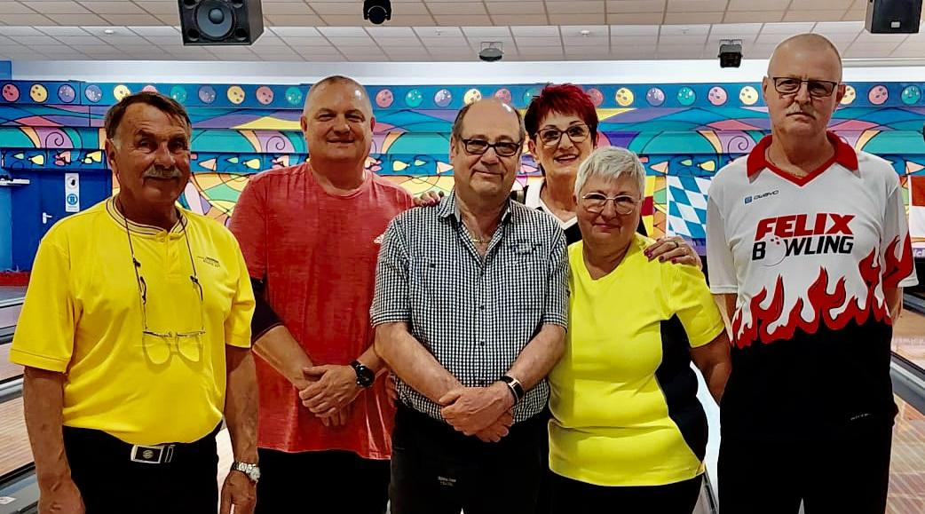
Gute Nacht.

Tag 1 - Samstag, 14. Mai 2022

Der Tag begann am frühen Morgen mit den C Senioren und C Seniorinnen. Ein Blick auf die Ergebnisse der ersten Serie zeigt, dass offensichtlich ein anspruchsvolles Ölmuster aufgelegt wurde. Lediglich zwei Senioren übertrafen die 1200er Grenze. 2019 in Hamburg waren es deutlich mehr.

Unser C Senior Heinz Baier erspielte sich 1.058 Pins / Schnitt 176,33 und liegt damit aktuell auf Rang 11 unter 23 Teilnehmern. Der 6. platzierte hat derzeit nur 1.078 Pins , also gerade einmal 20 Pins mehr, sodass im 2. Durchgang durchaus noch der Einzug ins Finale der besten sechs möglich sein kann.

Lutz Puchta spielte 1.014 Pins und rangiert auf Platz 15. Mit einer guten Leistung im zweiten Durchgang ist ebenfalls noch der Einzug ins Finale möglich.

Bei den Seniorinnen C war aus Baden Monika Prätorius am Start. Monika erwischte leider keinen guten Start. Mit 868 Pins ist sie derzeit auf Platz 15 von 17 Starterinnen. Platz 6 hat derzeit immerhin schon 1.008 Pins, sodass das Finale wohl nur noch schwer zu erreichen sein wird. Aber, nichts ist unmöglich !

Zur Mittagszeit traten die Versehrten Herren 1 und 2 an.

Bei den Versehrten Herren 1 gab es ebenfalls zwei 1200er Serien. Platz 6 hat genau 1.100 Pins. Jens Prätorius spielte 994 Pins / Platz 14 und Harry Loth erreichte 927 Pins / Platz 19 von 22 Startern. Auch hier ist eine Final Teilnahme noch etwas weit weg.

Bei den Versehrten Herren 2 mit nur 14 Startern hat unser Sportkamerad Peter Jung noch gute Chancen auf den Finaleinzug. Peter spielte 988 Pins und hat derzeit Platz 8 inne mit nur 8 Pin Rückstand auf Rang 6. Wir drücken die Daumen.

Am späten Nachmittag starteten die A Senioren und A Seniorinnen. Am Start für Baden: Hans-Peter Eberspach, Peter Thüry, Roland Lust und Nicole Thüry.

Bei den A Senioren haben alle drei badischen Teilnehmer nach dem 1. Vorlauf sehr gute Chancen auf das Finale der besten 6. Hans-Peter liegt mit 1244 Pins auf Rang 4 , Roland auf Platz 5 mit 1217 Pins und Peter mit 1167 Pins auf Rang 8.

Etwas schwerer hat es da schon Nicole Thüry bei den A Seniorinnen. Aktuell liegt sie mit 992 Pins auf Platz 14. Die sechstplatzierte hat 1.089 Pins.

Morgen geht es weiter mit den Starts der B Senioren und B Seniorinnen sowie den Versehrten Damen. Auch gibt es schon den zweiten Vorlauf für die C Seniorinnen und Versehrte Herren 1 und 2.

Gute Nacht
Willy Ebel
IVBB Seniorenwart

